[浙江大学工程实验室论文陷入噪声模式争议：学术诚信的挑战与反思](https://mp.weixin.qq.com/s?__biz=Mzk2NDM2NTQxOQ==&mid=2247486818&idx=1&sn=739944a5c79e66129a2f2320625dad62)

原创学术需风清[学术风清](javascript:void(0);)2025-04-09 18:08:25福建



点击箭头处“蓝色字”，关注我们哦！！





**质疑声中的研究：浙江大学的创新之路**



在2023年，浙江大学生物系统工程与食品科学学院及相关实验室的研究团队，包括首位作者毛水芳和通讯作者田金虎(Jinhu Tian)，在著名期刊《Carbohydrate Polymers》上发表了一篇论文，题为"Development and characterization of pH responsive sodium alginate hydrogel containing metalphenolic network for anthocyanin delivery"。这项研究受到了宁夏重点研发计划以及多项国家自然科学基金的资助，旨在开发具有pH响应特性的海藻酸钠水凝胶，以优化花青素的输送。





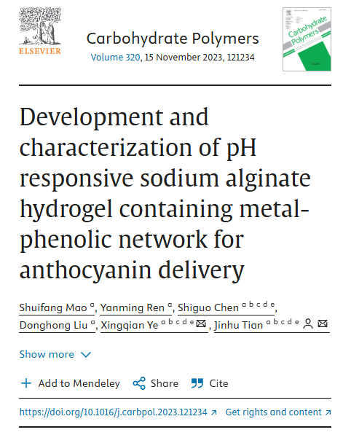





**学术界的质疑与呼声**



然而，2025年4月，国际知名的学术打假人士Archasia Belfragei在Pubpeer论坛上对该论文提出质疑，指出论文中的图2包含两对具有相同噪声的模式。他公开要求作者澄清此问题，并提供相关的原始数据作为佐证。





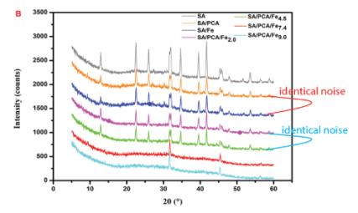





**资金支持与学术责任**



该研究得到了宁夏重点研发计划(2022BBF02007)、国家自然科学基金(编号：31972088与32172218)，以及浙江省农业科技项目(2022C02017)的资助。在享有如此丰富的资金支持下，研究团队的工作引发了关于学术诚信和研究透明度的广泛讨论。





声明      若认为本内容侵犯您的权益请及时联系我们









**欢迎积极投稿营造良好科研氛围**



